Муниципальное казенное общеобразовательное учреждение

«Школа – интернат №4»

**Классный час в 4 классе**

«Уважай старость»

(беседа)

Классный руководитель: Виль Е.А.

2022г

**Тема:** «Уважай старость»

**Цель:**

- Познакомить с понятием «старшее поколение», повторить правила уважения к пожилым людям.

- Развивать долговременную память, наглядно – образное мышление на основе выполнения заданий по картинкам.

- Воспитывать уважение к старшему поколению в ходе беседы.

Ход классного часа:

1. Организационный момент

(психологический настрой) Передай свечу добра другому

2. Сообщение темы

- Рассмотрите картинку. Кого видите на картинке?

- Разгадайте ребус, узнайте, как назвать этих людей одним словом.

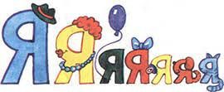

- Как назвать одним словом этих людей? (семья)

- Кто в семье самый старший? (бабушка, дедушка)

- На классном часе, будем беседовать на тему «Уважай старших».

3. Основная часть

- Ребята, как вы понимате выражение – уважай старших.

- С давних времен повелось, что в каждой семье чтят и уважают старшее поколение. Все знания и традиции, которыми владеют люди, передаются от старших к младшим.

- Кто, рассказывает детям интересные сказки и поет песенки, пока их папы и мамы на работе?

- Назовите имена Ваших бабушек и дедушек. (Ответы учеников)

- Какие сказки или истории, любят вам расказывать ваши бабушки и дедушки. (Ответы учеников)

- Ребята, послушайте ***рассказ В. Осеевой «Печенье»*** (*аудиозапись*)

*Мама высыпала на тарелку печенье. Бабушка весело зазвенела чашками. Все уселись за стол. Вова придвинул тарелку к себе.*

*— Дели по одному, — строго сказал Миша. Мальчики высыпали все печенье на стол и разложили его на две кучки.*

*— Ровно? — спросил Вова. Миша смерил глазами две кучки.*

*— Ровно. Бабушка, налей нам чаю! Бабушка подала обоим чай. За столом было тихо. Кучки печенья быстро уменьшались.*

*— Рассыпчатые! Сладкие! — говорил Миша.*

*— Угу! — отзывался с набитым ртом Вова. Мама и бабушка молчали. Когда все печенье было съедено, Вова глубоко вздохнул, похлопал себя по животу и вылез из стола. Миша доел последний кусочек и посмотрел на маму — она мешала ложечкой неначатый чай. Он посмотрел на бабушку — она опустила голову.*

***Анализ рассказа по вопросам:***

- Кто из вас поступает так же, как герои рассказа?

- Почему бабушка и мама расстроились?

- Что неправильно сделали ребята?

- Можно ли Вову и Мишу, назвать вежливыми? Почему?

- Как должны были поступить мальчики?

- Ребята, какие правила вежливости, вы знаете? (здороваться, уступать место, поднести сумку, перейти улицу)

- Молодцы, ребята!

**Работа по сюжетным картинкам**

- А вот, какая, однажды история произошла на улице. Вы узнаете ее, востановив порядок следования картинок.

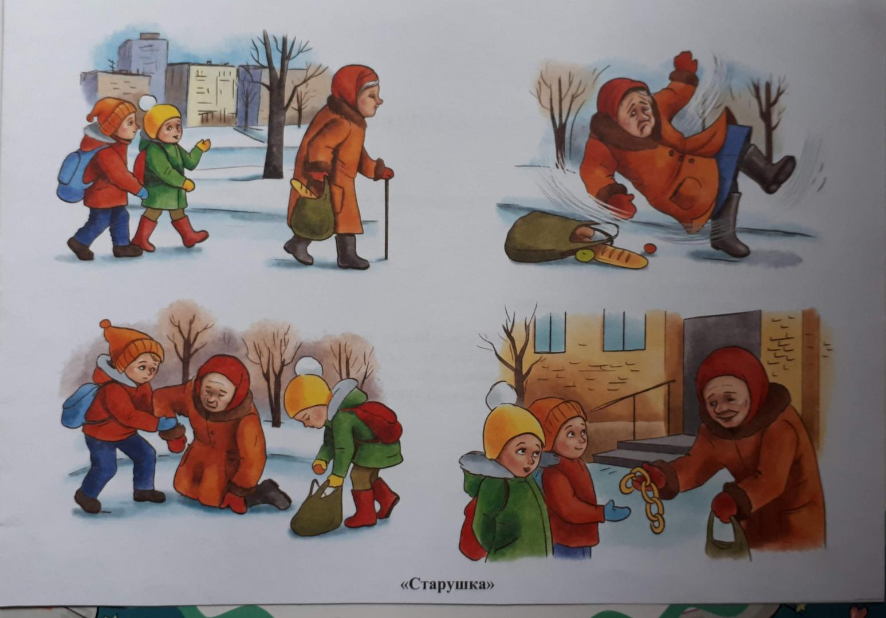

**1** **2**

**3** **4**

Дети составляют рассказ по серии сюжетных картинок.

- Расскажите, как вы помогаете старшим людям.

- Вы все замечательные ребята. И я хочу пригласить вас на день рождения бабушки. (**просмотр мультфильм «День рождения бабушки»**)

4. Итог

- Какой вывод мы можем сделать?

(Старших надо уважать, заботиться о них. Помогать выполнять домашнюю работу.)